Informatika – izb 8. razred
18.-19.5.2020. (ponedjeljak i utorak)

Nastavna cjelina: Izrada prezentacija
Nastavna jedinica: Grafički elementi prezentacije

Pokrenemo program MS PowerPoint – program za izradu prezentacija

- Znanje koje smo stekli u šestom i sedmom razredu sada ćemo primijeniti pri crtanju i oblikovanju grafičkih oblika
- Otvorit ćemo praznu prezentaciju
- gdje se nalaze grafički oblici i kako ih koristiti:
- Grafički oblici se nalaze na kartici Umetanje (Insert) u grupi alata Ilustracije (Illustration), gumb Oblici (Shapes)
- Nakon odabira izgleda slajda, na primjeru pčele i cvijeta objasniti uporabu grafičkih oblika kod crtanja
- Klikom na gumb Oblici (Shapes) odabrat ćemo oblik Elipse kojim ćemo nacrtati tijelo pčele
- Pokazivač miša će promijeniti oblik u znak plusa te pritisnutom lijevom tipkom razvučemo elipsu do željene veličine
- Oblik će biti automatski označen i pojavljuje se dodatna kartica Oblikovanje gdje možemo iz grupe alata Stilovi oblika (Shapes Styles) birati koju želimo boju ispune (za početak ćemo birati bez ispune)
- Isti oblik ćemo koristiti za crtanje glave, očiju i usta
- Kako bismo dobili kružnicu, pri crtanju treba pritisnuti tipku Shift
- Za crtanje nogu koristit ćemo oblik Bločni luk
- Na označeno obliku primjećujemo kružnu zelenu hvataljku pomoću koje oblik možemo zakretati
- Kada smo dobili oblik noge, oblik ćemo kopirati za ostale noge
- Ticala na glavi crtamo pomoću oblika Luk
- Ako nam se oblici preklapaju, rasporedit ćemo ih tako da označimo oblik i na kartici Oblikovanje – grupa alata Razmještaj koristimo naredbe Premjesti ispred ili Premjesti iza
- Cvijet crtamo pomoću oblika Elipse i Pravokutnika
- Crtežu možemo dodavati oblake, ptice, travu, nebo…(po želji)
- Kada smo nacrtali crtež, oblike ćemo obojiti
- Označimo oblik i na dodatnoj kartici Oblikovanje - Stilovi oblika (Shapes Styles) – Ispuna oblika biramo boju ispune
- Na istoj kartici u istoj grupi alata imamo gumb Kontura oblika (Shape Outline), biramo boju konture (linije)
- pomoću brzog izbornika možemo mijenjati oblicima boju
- U dijaloškom okviru Oblikovanje oblika nudi nam se veća mogućnost ispune s prijelazom (biranje dviju ili više boja)
- Kako bi objekti izgledali stvarnije, u dijaloškom okviru Oblikovanje oblika možemo im dodati trodimenzionalnost
- Budući da se crtež pčele sastoji od više objekata, poželjno ih je grupirati u jednu cjelinu radi lakšeg premještanja
- Sve objekte je potrebno označiti klikajući na svaki objekt posebno i držeći pritisnutu tipku Shift
- Kada smo označili sve objekte, kliknemo desnom tipkom na crtež i iz brzog izbornika biramo naredbu Grupiraj (Group)
- Grupirani crtež uvijek možemo razgrupirati tako da na crtežu kliknemo desnom tipkom i iz brzog izbornika biramo naredbu Razgrupiraj (Ungroup)
- Ako želimo svim oblicima primijeniti istu boju, najbolje je napraviti dok su oblici grupirani
Ishodi učenja: Učenici će moći:
- Umetati grafičke oblike
- Mijenjati dimenzije grafičkim oblicima
- Mijenjati boju ispune i konture oblika
- Primjenjivati različite efekte oblika
- Primjenjivati 3D efekt
- Određivati raspored oblika
- Crtati crteže koristeći oblike
- Grupirati oblike
- Razgrupirati grupirane oblike

Vježba

- Napravite novu praznu prezentaciju.
- Naslovnom slajdu promijenite izgled u Prazno.
- Izradite slajd na temelju prikazane slike ispod.
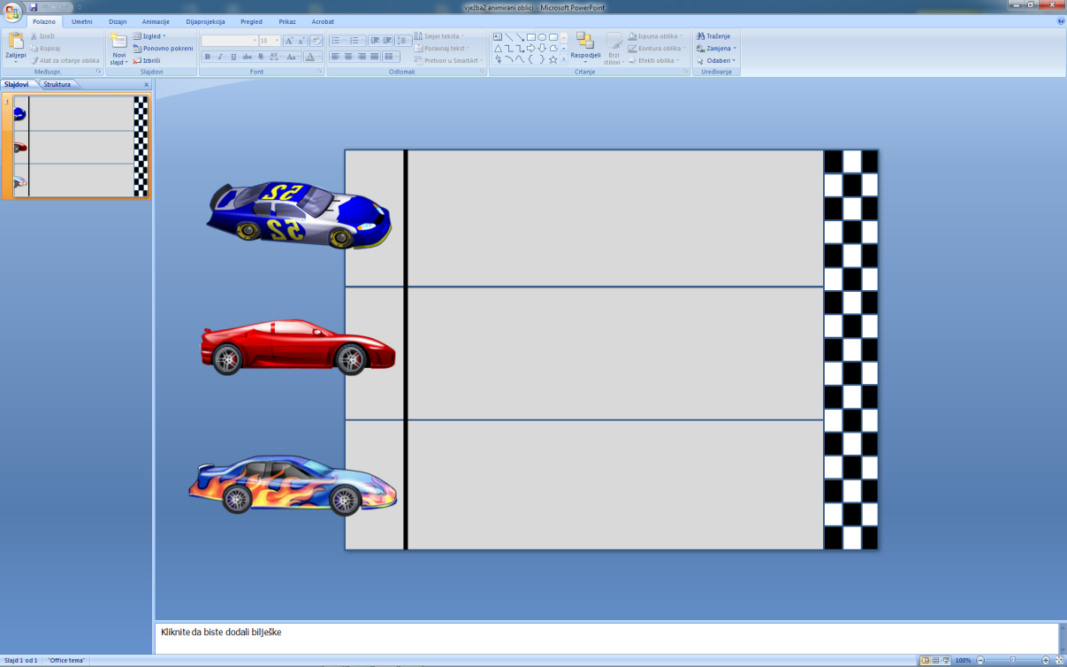

- Pri izradi slajda potrebno je koristiti oblike, pravokutnike za izradu staze svakog pojedinog automobila, pravokutnike za izradu ciljne trake te liniju za startnu traku na stazi.
- Automobile ćete pronaći u isječcima crteža, pretražujući ključnu riječ auto.
- Umetnute automobile treba premjestiti na vrh svih objekata korištenjem naredbe Premjesti ispred.
- Automobile treba animirati tako da se kreću po stazi s lijeva na desno. Prilikom crtanja putanje kretanja automobila pripazite da svi automobili ne stignu do cilja u isto vrijeme.
- Prezentaciju spremite u mapu Vježba pod imenom Utrke automobila.

Vježbu poslati na mail osscerin@gmail.com.
Oni koji ne mogu odraditi vježbu mogu sastaviti pitanja i odgovore iz dosadašnjih lekcija ovoga polugodišta i poslati na mob.063/455-730 viber, whatsapp.

